CONOSCENZA DEL LESSICO
Geografia

domanda 1
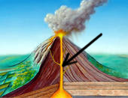
Quale parte del vulcano indica la freccia?

A il cratere
B il camino
C il serbatoio magmatico

domanda 2
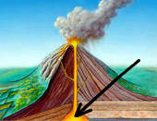
Quale parte del vulcano

A il cratere
B il camino
C il serbatoio magmatico

domanda 3
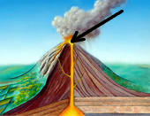
Quale parte del vulcano indica la freccia?
A il cratere
B il camino
C il serbatoio magmatico

domanda 4

La latitudine è la distanza di un punto

A dal meridiano di Greenwich
B dal polo nord
C dall'equatore

domanda 5

La foresta di conifere è la

A taiga
B tundra
C steppa

domanda 6

Abbina ciascuna parola alla rispettiva definizione, scrivendo il numero corretto tra le parentesi.

domanda 7

Indica se le seguenti affermazioni sono vere o false.
 | Vero | Falso
A. L'ipocentro è il punto della superficie terrestre più vicino al punto di origine di un terremoto
B. Incremento demografico significa "aumento della popolazione"
C. L'equatore è un meridiano
D. Politeista è colui che professa una religione che crede in un solo dio

